聚视互娱技术部立项申请单
申请单编号: 20160713TVOS0001
项目名称 | 聚OS开发 | 立项时间 | 2016.6.6
需求来源 | 公司运营需要 | 所属部门 | 技术部
立项申请人 | 唐石元
项目背景 | 背靠公司投资运营项目，承接公司“技术+资金+内容”战略的技术部分，采用核心技术自己掌握，非核心资源借助外部力量的指导方针，开发出便于公司统一运营的数字电视智能终端平台（简称“聚OS”，下同），对上统一应用开发标准，对下统一硬件标准，整合上下游力量，重新定义组织分工，从而享受到规模经济的红利。
项目目标 | 要交付的聚OS系统包含三部分内容：  - ROM系统，包括Booter、Recovery，安卓系统，兼容TVOS，支持数字电视基础业务能力（DTV），提供数字电视应用开发能力接口（NGB-J），支持国内非高安CA；  - 智能桌面系统，包括一系列应用和服务，主应用、直播、点播、时移回看、应用商店、认证鉴权、广告服务、行为采集、多屏互动、系统升级、系统设置；  - 多屏互动移动客户端，支持对接智能桌面系统和后台服务，支持三屏互动。  项目关键里程碑：  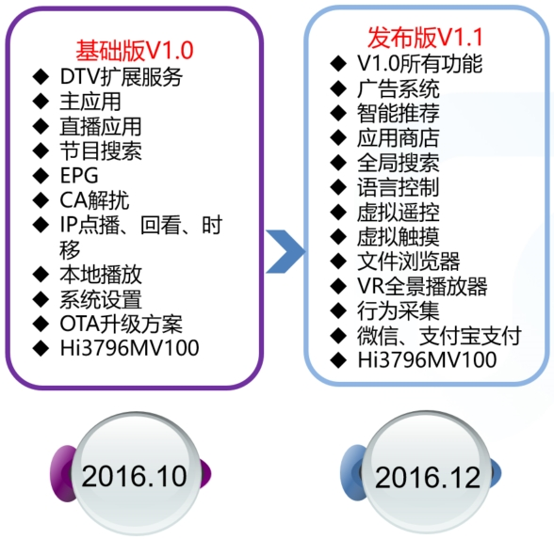
项目计划 | 项目分五个阶段：  - 项目启动  工作重点：明确项目范围，梳理项目目标，定义项目需求，评估项目投入  人力需求：3X10人天  时间计划：6月1日-6月10日  阶段成果：智能平台需求讨论V0.2，聚视智能终端产品方案，智能终端应用层接口技术规范V0.9  开发方式：采用迭代开发和并行开发思路，先做基础核心模块，各模块开发流程重复“项目规划”、“项目实施”两个阶段。  - 项目规划  工作重点：制定项目计划，整理各模块需求功能点，评审  人力需求：3X15人天  时间计划：6月11日-7月30日  阶段成果：聚OS应用需求，聚OS应用开发计划，聚OS ROM需求和聚OS ROM开发计划.  - 项目实施  工作重点：输出关键模块设计，接口文档，代码编写与调试，测试用例与验收方案、测试执行、产品说明，评审  人力需求：120人月  时间计划：6月11日-12月30日  阶段成果：可用的聚OS系统，设计文档，代码，测试用例，测试报告  - 验收发布  工作重点：进行项目验收测试，评审  人力需求：3X5人天  时间计划：12月10日-12月30日  阶段成果：验收报告  - 项目收尾  工作重点：项目总结  人力需求：5人天  时间计划：12月10日-12月30日  阶段成果：结项会，项目总结报告
项目组成员
  姓名 | 所属部门 | 职责
申请部门领导  意见 | 领导签字：______________________  时间：______________________
执行部门领导  意见 | 领导签字：______________________  时间：______________________
分管领导意见 | 领导签字：______________________  时间：______________________

